**Name: Abdul Ghaffar Kalhoro**

**Registration # 194699**

**Class: BSCS-6C**

**Date: 18-Oct-2017**

**Database systems**

**Lab- 6**

**TASK # 1**

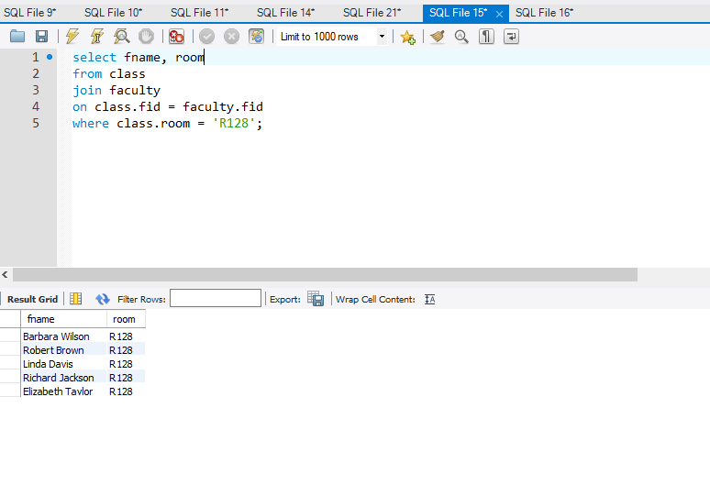

**TASK # 2**

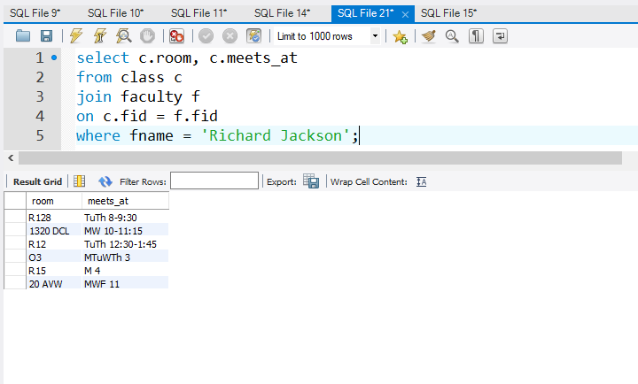

**TASK # 3**

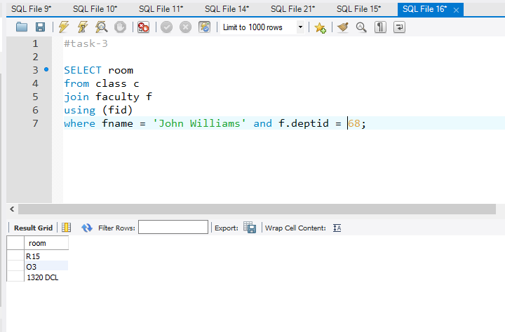

**TASK # 4**

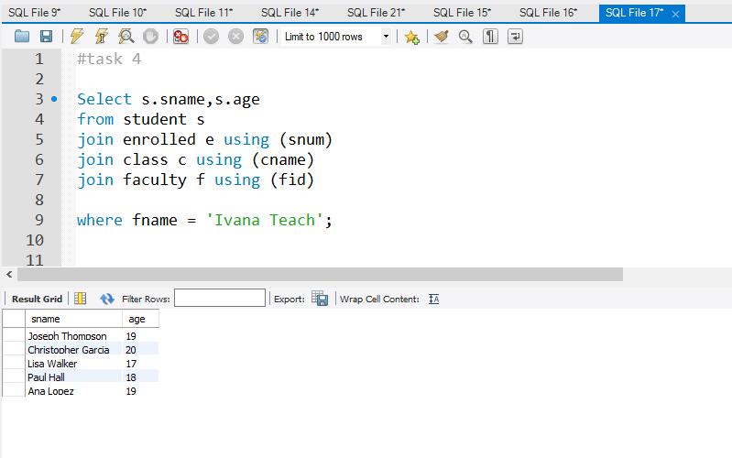

**TASK # 5**

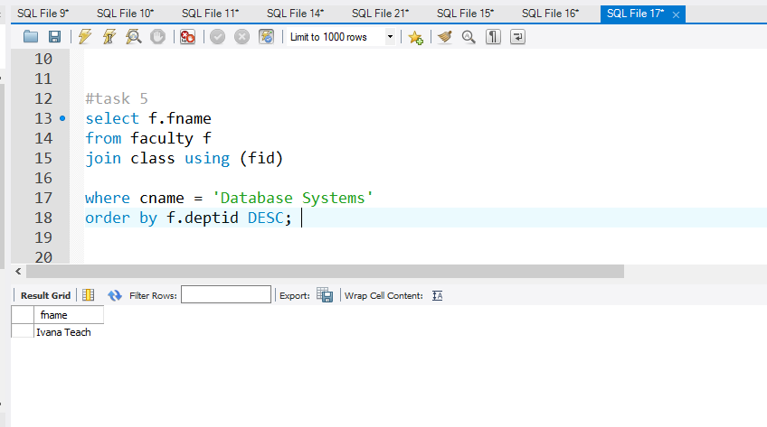

**TASK # 6**

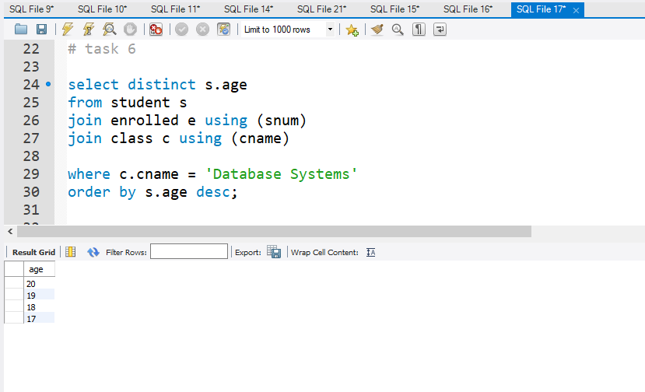

**TASK # 7**

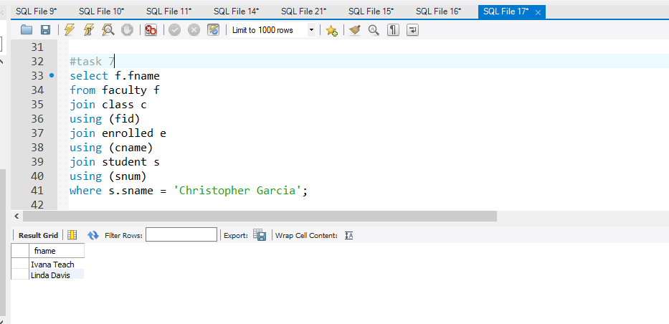

**TASK # 8**

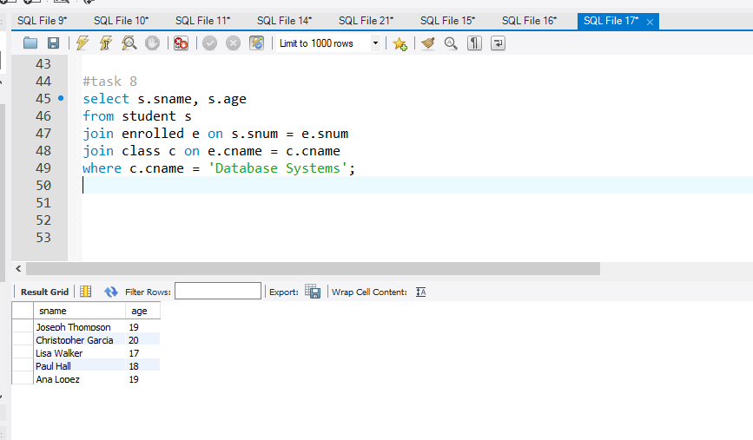

**TASK # 9**

